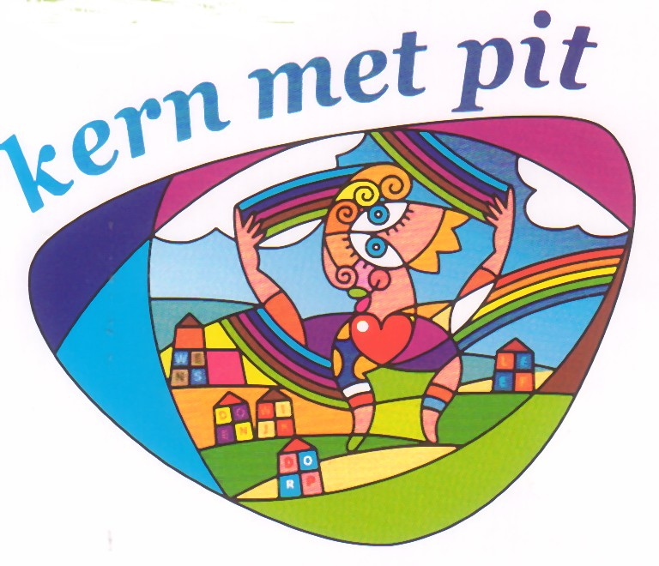
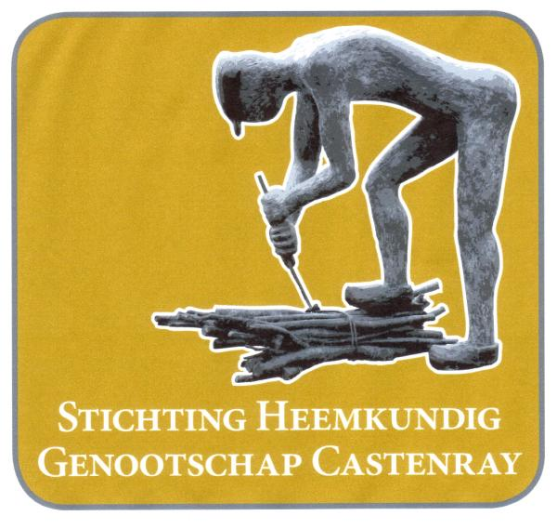

Stichting Heemkundig Genootschap
Castenray ‘Kern met Pit 2009 en 2011’

Castenray, 18 januari 2012
Aan: Koninklijke Nederlandsche Heidemaatschappij
Kern met Pit
t.a.v. de heer Wim van Osch
Provinciaal Coördinator Limburg
Geachte heer van Osch,
Wij ontvingen uw brief met de mededeling dat het door onze stichting bij Kern met Pit ingediende project ‘Uitdragen van de Onderwijshistorie Castenray’ geselecteerd is voor de dertiende ronde van Kern met Pit.
Deze mededeling is bij de leden van onze stichting met groot enthousiasme ontvangen en zal ongetwijfeld ook voor de inwoners van Castenray een geweldige opsteker betekenen. Wij zijn er van overtuigd dat het project een grote bijdrage zal leveren aan de leefbaarheid van het dorp. Al maandenlang dragen (oud)inwoners oude schoolfoto’s aan en met grote belangstelling wordt geïnformeerd naar de te houden reünie, het boek, het beeld en de expositie.
Onze stichting wil de KNHM en de organisatie van Kern met Pit van ganser harte danken voor onze uitverkiezing voor deelname aan de dertiende ronde van Kern met Pit en we zullen er alles aan doen om de verschillende elementen in het project en de doelstellingen daarvan tot een goed einde te brengen.
Omdat we in 2009 en 2011 ook al geëerd werden met het predikaat ‘Kern met Pit’, hebben we vanaf eind mei 2009 bij al onze correspondentie een nieuw logo gevoerd met daarnaast het Kern met Pit-logo en de toevoeging ‘Kern met Pit 2009 en 2011’. Daarmee wilden we onze trots en de bekendheid van de leefbaarheidswedstrijd uitdragen. We realiseren ons nu dat we dit met de beste bedoelingen, maar wel ongevraagd gedaan hebben.
Kern met Pit heeft nu een nieuw logo en we vragen u toestemming om dit nieuwe logo naast ons eigen logo te mogen voeren bij al onze correspondentie, zoals u boven aan deze brief ziet.
Verder nodigen we u en de juryleden van Kern met Pit graag uit voor een bezoek aan ons heemkundelokaal ’t Moēzehool aan de Lollebeekweg te Castenray. U kunt daarvoor met ons contact opnemen.
Wij danken u nogmaals voor de deelname aan Kern met Pit en hopen dat het voor alle deelnemers weer een ‘boost’ geeft aan de leefbaarheid in de betreffende dorpen en wijken.
Met vriendelijke groet,
Stichting Heemkundig Genootschap Castenray
Jan Strijbos, voorzitter
Castelostraat 32 5811 AP Castenray T: 0478-571677 E: jan.strijbos@ziggo.nl
______________________________________________________________________
Secretariaat: Henk Classens, Castelostraat 4, 5811 AP Castenray.
Telefoon 0478-571781. E-mail: henk.classens@kpnmail.nl
Bankrekening: 12.81.37.517
Nr. K.v.K. 12045262

